Montaje virtual de un ordenador dedicado a tareas administrativas, incluyendo la contabilidad y las bases de datos.

Miguel Martín Vilar

Componentes de un puesto dedicado a tareas administrativas, incluyendo la contabilidad y las bases de datos:

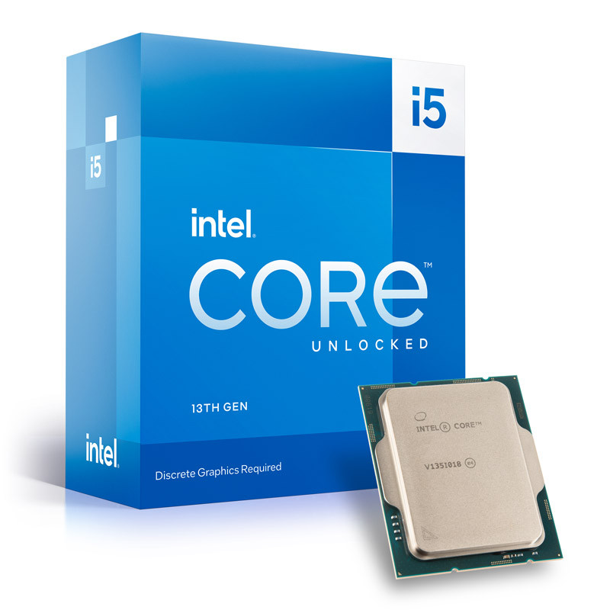
PROCESADOR:
Intel Core i5-13600KF 5.1GHz Socket 1700 Boxed
- Precio: 319,95€ (Coolmod)
- Socket: Intel LGA 1700
- Familia: Intel Core i5
- Generación: 13ª Raptor Lake
- GPU Integrada: No
- Disipador: No
- Cores: 14

PLACA BASE:
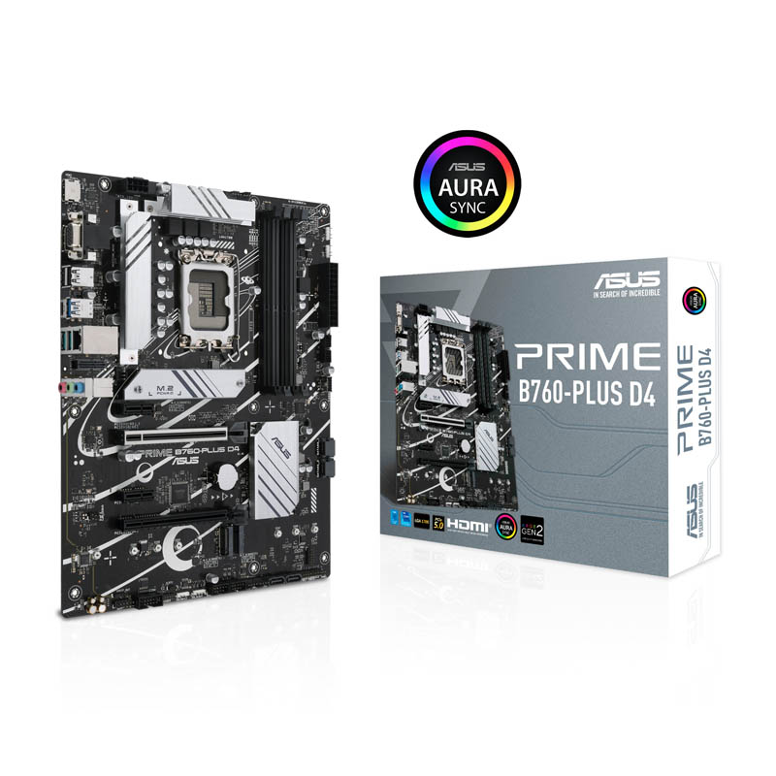
Asus Prime B760-PLUS D4 Socket 1700
- Precio: 119,95€ (Coolmod)
- Socket: Intel LGA 1700
- Chipset: Intel B760
- Memoria: DDR4
- Formato: ATX
- Wifi: No
- M.2: PCI-E

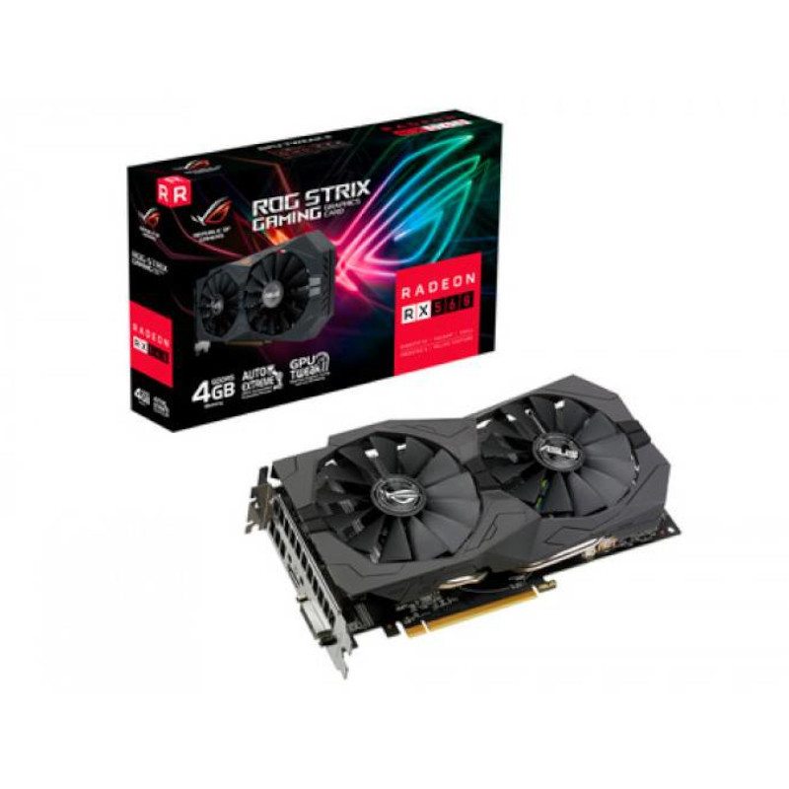
TARJETA GRÁFICA
Asus ROG Strix GeForce RX 560 4G V2 GDDR5
- Precio: 110,99€ (PcComponenetes)
- Serie: RX 560
- Memoria: 4GB
- Tipo de Memoria: GDDR5
- Tipo Ensamblador: AMD

MEMORIA RAM
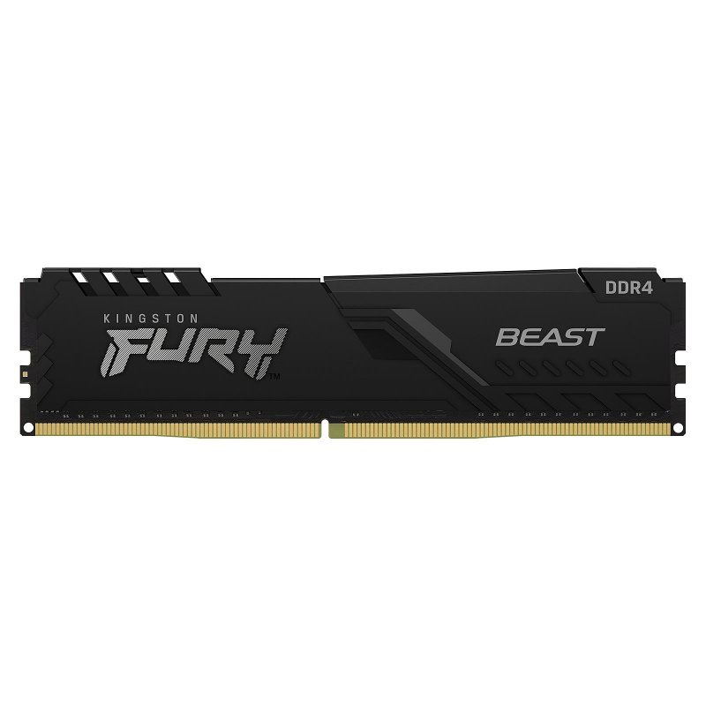
Kingston Fury Beast 16GB (1x16GB) 3200MHz CL16 - Memoria DDR4
- Precio: 39,99€ (PcComponentes)
- Capacidad: 16GB
- Tipo: DDR4
- Conexión: DIMM
- Kits: 1 Módulo
- Voltaje: 1.35 V
- ECC: No
- Iluminación: No
- Latencia: CL16
- Velocidad: 3200MHz(PC4-25600)

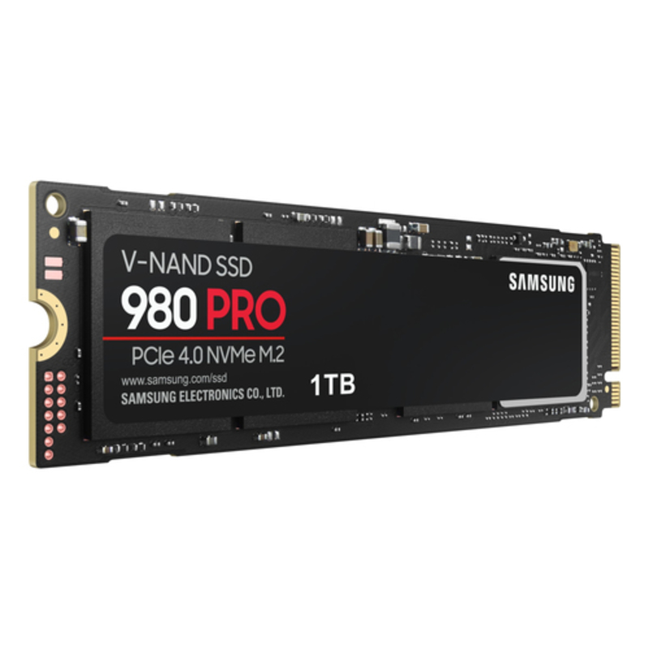
DISCO DURO SSD
Samsung 980 PRO Series PCIe 4.0 NVMe 1TB
- Precio: 88,95€ (Coolmod)
- Capacidad: 1 TB
- Tipo: M.2 PCI-E 4.0

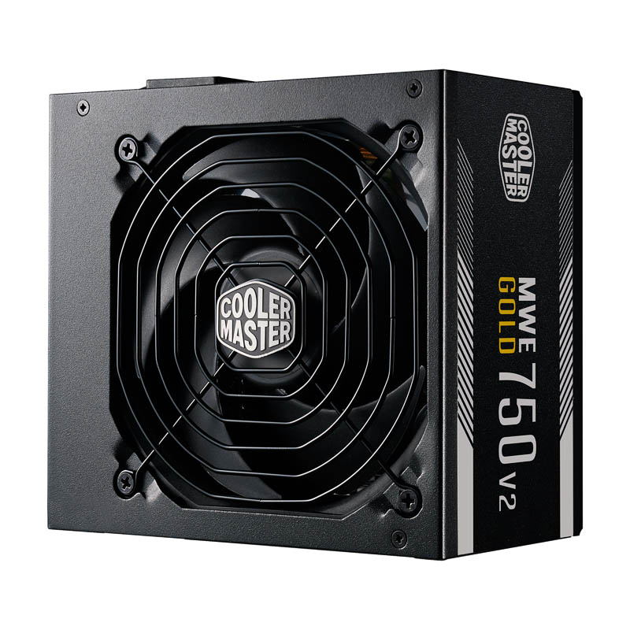
FUENTE DE ALIMENTACIÓN
Cooler Master MWE Gold V2 80 Plus Gold 750W Bulk
- Precio: 89,95€ (Coolmod)
- Eficiencia: 80 Plus Gold
- Vatios: 750
- Modular: No
- Formato: ATX

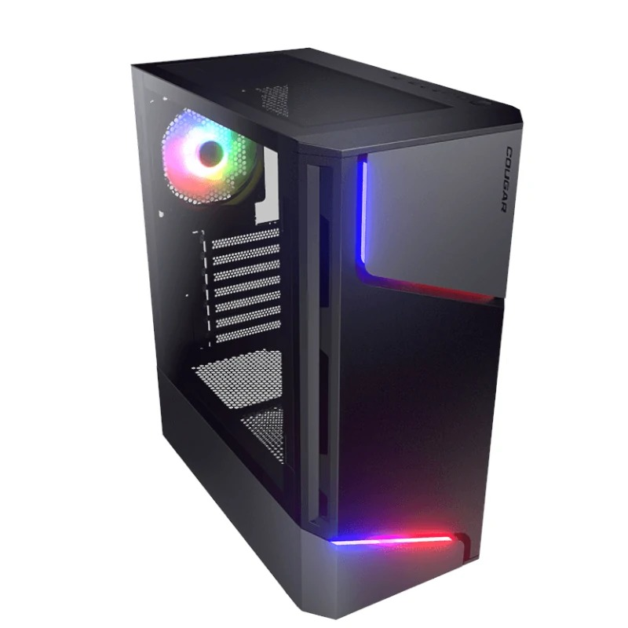
TORRE
Cougar MX360 RGB Negro
- Precio: 59,96€ (Coolmod)
- Formato: ATX
- Color: Negro
- Fuente Integrada: No
- Insonorizada: No

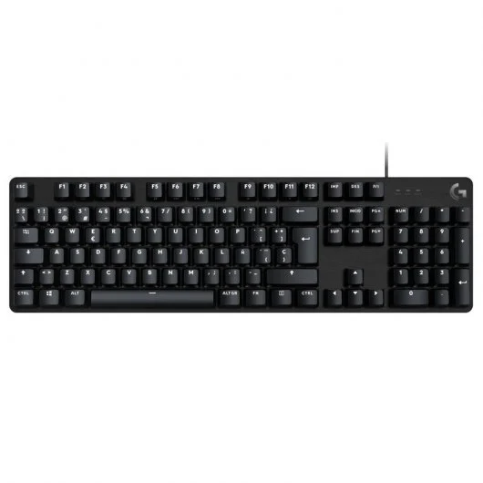
TECLADO
Logitech G413 SE Teclado Mecánico Gaming Retroiluminado
- Precio: 72€ (PcComponentes)
- Interruptores mecánicos táctiles
- Teclas de iluminacion led
- Seguidilla de 6 teclas con prevencion de efecto fantasma
- Diseño duradero.

RATON
Logitech G203 Lightsync 2nd Gen Ratón Gaming 8000DPI RGB Negro

- Precio: 37,99€ (PcComponentes)
- Iluminación RGB LIGHTSYNC
- 6 botones programables
- Resolución: 200 – 8.000 dpi
- Formato de datos USB: 16 bits/eje
- Velocidad de respuesta USB: 1.000 Hz (1 ms)
- Microprocesador: ARM de 32 bits

MONITOR
MSI Pro MP223 21.5" LED FullHD 100Hz
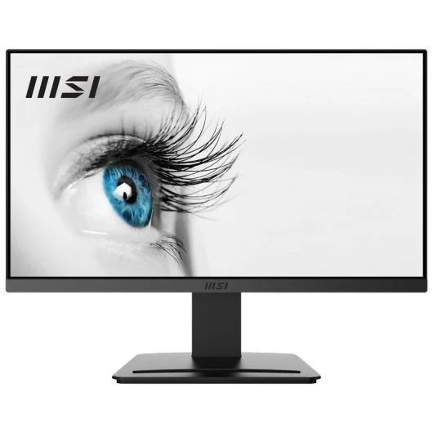
- Precio: 89€ (PcComponentes)
- Tamaño de pantalla de 21,45"
- Soporte de montaje VESA
- Tecnología antiparpadeoMenos luz azul
- Ángulo de visión amplio VA
- Soporte de kit de pantalla
- Diseño de ranura para accesorios
- Frecuencia de actualización alta de 100 Hz

REFRIGERADOR
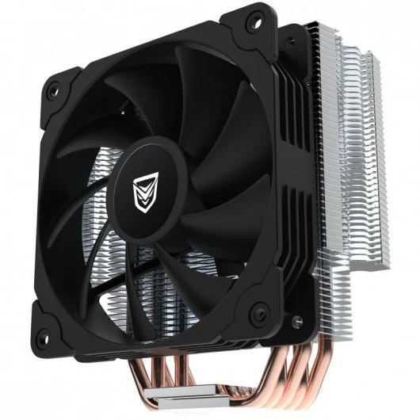
Nfortec VELA X 5Pipes Ventilador CPU 120mm
Precio: 30€ (PcComponentes)
- Versión renovada y mejorada.
- Actualizado para las nueva generación de CPUs
- Alta capacidad de disipación

PRESUPUESTO TOTAL:
1059,97€
Popopopopo0

